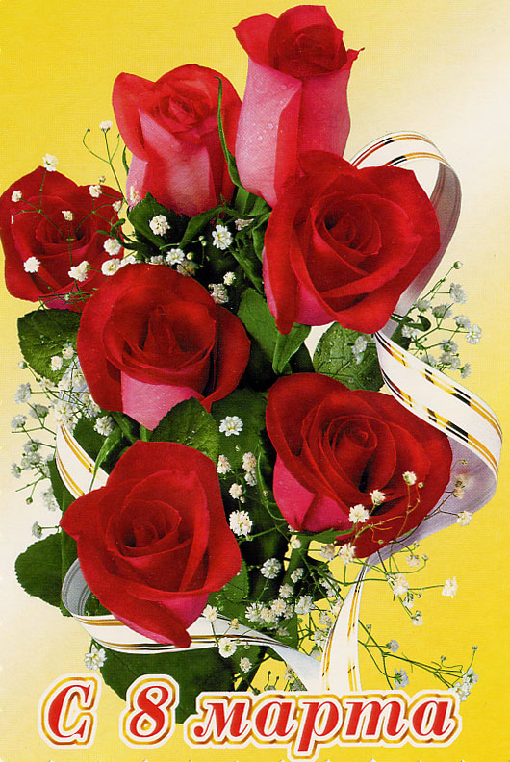

Сценарий праздничного мероприятия ко дню 8 марта

2020 уч.г
Ведущий1:
Дорогие гости, мамы и бабушки! Поздравляем вас с наступлением весны и первым весенним праздником – днем 8 Марта.

8 Марта - день торжественный,
День радости и красоты.
На всей Земле он дарит женщинам
Свои улыбки и цветы.

Ведущий 2:
С праздником светлым,
С праздником ясным,
С праздником нежным,
Чудесным, прекрасным,
С праздником ласки,
Любви и внимания,
С праздником женского очарования!
С праздником 8 Марта!
И сегодняшний праздник мы открываем песней «Нынче праздник» (презентация)

Ученик:
С днём 8 Марта!
С праздником весенним!
Льётся пусть повсюду
Звонкое веселье!
Пусть сияет солнце!
Пусть уйдут морозы!
Пусть прогонит зиму
Веточка мимозы!

Ученик :
Бабушки, мамы, девчонки,
Женщины нашей страны,
Хочется всех Вас поздравить,
С началом весны!

Ведущий 1.
Среди весенних первых дней
8 марта всех дороже.
На всей Земле, для всех людей
Весна и женщины похожи.

Ведущий 2:
Успехов вам, здоровья вам
И счастья пожелаем.
И с теплым праздником весны
Сердечно поздравляем!

Ведущий1:
Ну а сейчас для наших мам прозвучат частушки.

1.Дорогие наши мамы, мы частушки вам споём,
Поздравляем с 8 марта и привет большой вам шлём!

2. Мы весёлые подружки, мы танцуем и поём,
А сейчас мы вам расскажем, как мы с мамами живём.

3.Даша вымыла полы, Катя помогала,
Только жалко – мама снова всё перемывала.

4. Папа мне решил задачу, в математике помог.
Мы потом решали с мамой то, что он решить не смог.

5. Закопчённую кастрюлю Яна чистила песком
Два часа в корыте Яну мыла бабушка потом.

6. Кто сказал – частушки вроде, в наши дни уже не в моде?
Только дело разве в моде, если любят их в народе?

7. Вот начистить раз в году я решил сковороду.
А потом четыре дня не могли отмыть меня!

8. Мама пишет сочинение и решает уравнение.
Получается, что “5” будем вместе получать.

9. Если надо – мы станцуем, если надо – мы споем,
Не волнуйтесь наши мамы, мы нигде не пропадем!

10. Мама спрашивает Васю: – Чем ты, Вася, занят в классе?
Он задумался слегка и ответил: – Жду звонка!

11. В женский день 8 марта папа сам сварил обед
И скажу вам по секрету, натворил немало бед!

12. Утром маме наша Мила две конфетки подарила.
Подарить едва успела, и тут же их сама и съела.

13. Пусть звенят повсюду песни про любимых наших мам.
Мы за всё, за всё, родные, говорим: «Спасибо Вам!»

14. Мы весёлые ребята, и поём мы лучше всех.
С 8 Марта поздравляем мы любимых женщин всех!

15. Мы вам спели, как сумели, мы ведь только дети.
Зато знаем, наши мамы лучшие на свете».

16. Петь частушки мы кончаем, нашим мамам обещаем:
Слушать их всегда, во всём - утром, вечером и днём!

17. Хорошо частушки пели, хорошо и окали.
Мы бы очень все хотели, чтоб вы нам похлопали.

Ведущий 2:
Примите наши поздравленья
В Международный женский день!
Пусть будет ваше настроение
Всегда цветущим, как сирень.

Ведущий 1:
Самое прекрасное слово на земле – мама.
Это первое слово, которое произносит человек,
И звучит оно на всех языках одинаково нежно!

Ведущий 2:
У мамы самые нежные и ласковые руки, они всё умеют. У мамы самое доброе и чуткое сердце. Оно ни к чему не остаётся равнодушным. И сколько бы не было человеку лет, 5 или 50, ему всегда нужна мама.

Ученик:
От чистого сердца
Простыми словами
Давайте, друзья,
Потолкуем о маме.
Мы любим ее,
Как хорошего друга,
За то, что у нас
С нею всё сообща,
За то, что когда
Нам приходится туго,
Мы можем всплакнуть у родного плеча.

Ученик :
Мы любим ее и за то,
Что порою
Становятся строже
В морщинках глаза.
Но стоит с повинной
Прийти головою -
Исчезнут морщинки,
Умчится гроза.

Ученик :
За то, что всегда
Без утайки и прямо
Мы можем доверить
Ей сердце свое,
И просто за то,
Что она - наша мама,
Мы крепок и нежно
Любим ее.

Ученик :
Мама – это первое слово!
Мама – это главное слово!
Мама – это солнце и небо!
Мама – это вкус душистого хлеба!
Мама – это шелест листочка!
Мама это сын или дочка!
Мама - для тебя поём песню, родная!
Мама – и любимая и дорогая!

Ведущий 1:
Сейчас позвучит песня «Мама»

Ведущий 2:
Нынче праздник! Нынче праздник!
Праздник бабушек и мам!
Это самый добрый праздник,
Он весной приходит к нам.

Ведущий 1:
Это праздник послушанья!
Поздравленья, обожанья,
Праздник самых лучших слов.

Ведущий 2:
Сегодня мы поздравляем с праздником весны наших любимых мам. Желаем им здоровья, радости, успехов. Мы поздравляем и дорогих учителей, которые как мамы заботятся о нас и помогают нам овладеть знаниями.

Ведущий 1:
Желаем вам и счастья, и любви,
Чтоб все мечты сбывались,
С хорошим настроением чтоб вы
Никогда и нигде не расставались.

Ведущий 2:
Здоровья вам на сотню долгих лет,
А это, право, дорогого стоит.
В работе – производственных побед,
В семейной жизни – счастья и покоя!

Ведущий 1:
Сценка «Три мамы»

Ученик:
Мамы лучшие на свете!
Мамам радуются дети!
С мамой можно поиграть,
Почитать и танцевать,
Вкусненько покушать,
Песенку послушать,
Интересно погулять
И по дому помогать.

Ученик:
Маму буду я беречь!
Слушаться и не перечить.
Мама спит, я помолчу.
А проснется, подойду
Поцелую, обниму!
И скажу, как я люблю!

Ученик:
Я бабулю поздравляю
С женским праздником весны!
Я бабулю обожаю,
Людям бабушки нужны!
Сказку добрую расскажет,
Колыбельную споет,
Теплый зимний шарфик свяжет
И гулять со мной пойдет!
Не накажет шалунишку
И конфетку даст с собой.
И девчонка, и мальчишка,
Любит бабушку любой!
Ближе бабушки чудесной
Нет подружки у меня!
Мне с бабулей интересно,
Не прожить нам врозь ни дня.

Ведущий 2:
Сценка «Бабушки и внуки»

1-я бабушка. Здравствуй, голубушка моя! Гулять не выйдешь?
2-я бабушка. Да что ты, я еще уроки не сделала…
1-я. Какие уроки? Ты что, в детство впала? Ты ж сто лет как школу кончила!
2-я. Да? А внуки? Сейчас очень модно делать уроки за внучат.
1-я. Да, я всю жизнь за внуков уроки делаю.
2-я. Правда? Это ты их так балуешь?
1-я. Я не балую! Я с ними очень строго. Вот сделаю уроки, а уж начисто они у меня всегда сами переписывают.
2-я. О, действительно строго.
1-я. Так что если что, меня спрашивай, у меня опыт большой.
2-я. Ну, если не трудно, проверь, как я стихотворение выучила. Гм-гм… «У лукоморья дуб зеленый, златая цепь на дубе том…
1-я. Так, хорошо.
2-я. «…И днем, и ночью пес ученый…»
1-я. Какой пёс? Какой пёс?
2-я. Ну, я не знаю, какая у него порода.
1-я. Да не пёс, а кот ученый! Поняла? Кот!
2-я. А-а, поняла-поняла! Я тогда сначала: «У лукоморья дуб зеленый; златая цепь на дубе том; и днем и ночью кот ученый…»
1-я. Ну?
2-я. …С авоськой ходит в гастроном.
1-я. С какой авоськой? В какой гастроном! Ты где видела?
2-я. Ой, ну какая же ты, подруга! У меня еще столько уроков, я все перепутала.
1-я. Как ты считаешь, если мы с тобой и дальше так упорно будем учиться, может, в нашу честь какую-нибудь единицу назовут?
2-я. Ее уже назвали.
1-я. Как?
2-я. Кол! Его ставят внукам, за которых бабушки делают уроки.

Ведущий 1:
Звучит «Песенка про бабушку»
Песня «Бабушки-старушки»

Ведущий 2:
День весенний, не морозный,
День веселый и мимозный –
Это мамин день!

Ведущий 1:
День безоблачный, но снежный,
День взволнованный и нежный…
Это мамин день!

Ведущий 2:
День просторный, не капризный,
День подарочный, сюрпризный…
Это мамин день!

Ведущий 1:
Лучше мамы нет никого на свете! У неё самые добрые и ласковые руки, которые умеют делать всё. Самое нежное сердце, которое любит нас бескорыстно. Мама всегда придет на помощь, подскажет, научит, защитит. Своих любимых мам поздравляют наши мальчики.

Ученик №1:
Мы говорим тепло и просто
Такие добрые слова:
Желаем творческого роста,
Чтоб не седела голова.

Ученик №2:
Чтоб небо чистое над вами
Ненастья не закрыли вдруг.
Не расставались, чтоб с друзьями,
Чтоб вспомнил вдруг далёкий друг.

Ученик №3:
Чтоб дети ваши не грубили,
Пугая жесткостью сердец.
Чтоб вас заботливо любили
И обожали, наконец.

Ученик №4:
Чтоб ежедневно улыбались,
Шли на работу, не спеша.
И чтоб с работы возвращаясь,
Всё пело: тело и душа.

Ученик № 5
Мы желаем нашим мамам
Никогда не унывать.
С каждым годом быть все краше
И поменьше нас ругать.
Вам желаем, дорогие,
Быть здоровыми всегда,
Чтоб вы долго-долго жили,
Не старели никогда!

Ученик № 6
Пусть невзгоды и печали
Обойдут вас стороной.
Чтобы каждый день недели
Был для вас как выходной!

Ведущий 2:
Песня «Мама»

Ведущий 1:
Пусть для вас сияет солнце,
Лишь для вас цветет сирень!
И пусть долго-долго длится
Самый женский в мире день!

ВЕДУЩИЙ 2:
Мама, мамочка. Столько тепла таит это магическое слово, которое называет человека самого близкого, дорогого, единственного. Мама учит нас быть мудрыми, дает советы, заботится о нас, оберегает нас.

Ведущий 1:
Колыбель качая,
Ты мне пела, дорогая
А теперь и я
С благодарностью спою для тебя

Ведущий 2:
Исполняется песня Мамонтёнка

ВЕДУЩИЙ 1:
Красивые мамы – на свете вас много,
В глаза вы глядите открыто и прямо…

Ведущий 2:
В какую бы даль ни звала нас дорога,
Нас всех провожают любимые мамы.

Ведущий 1:
Милые женщины! Мы вам желаем:
Будьте счастливы в апреле и в мае.

Ведущий 2:
Нынче и завтра, и тысячи лет!
Нынче на женщинах держится свет.

Ведущий 1:
С первой капелью, с последней метелью,
С праздником ранней весны
Вас поздравляем, сердечно желаем
Радости, счастья, здоровья, любви!

Ведущий 2:
Разрешите пожелать Вам
Счастья, мира и тепла!
Пусть сопутствуют удача,
Чувство юмора всегда!

Ведущий 1:
Песня «Желтые тюльпаны»

Ведущий 2:
С Международным женским днем
Поздравить разрешите вас
Желаем счастья и любви,
Чтоб вы цвели как розы летом.

Ведущий 1:
Мы говорим вам «До свиданья!» До новых встреч!

Ведущий 2:
Спасибо за внимание!

